Az egyenlő oldalú háromszögön belüli villám szimbólum azt a célt szolgálja, hogy figyelmeztesse a felhasználót a termék műszerdobozán belüli szigeteletlen “veszélyes feszültség” jelenlétére, mely személyekre nézve jelentős mértékű áramütés kockázatát jelentheti.

Az egyenlőoldalú háromszögön belüli felkiáltójel azt a célt szolgálja, hogy figyelmeztesse a felhasználót a készülékhez mellékelt anyagban lévő fontos üzemeltetési és karbantartási (szervizelési) utasításokra. accompanying the appliance.
FIGYELEM!
- Áramütés kockázatának csökkentése érdekében ne távolítsa el a burkolatot (vagy a hátlapot). Nem tartalmaz felhasználó által javítható vagy cserélhető alkatrészeket. A szervizeléssel forduljon szakképzett szervizes munkatárshoz. Szervizelés előtt, illetve amikor hosszabb ideig nem használja a terméket, húzza ki a csatlakozót a fali dugaljzatból.
- A gyártó nem vonható felelősségre a termék gyártó vagy meghatalmazott szervezett meghatalmazása nélküli bármilyen helyettesítése és módosítása által okozott kárért.

Tartalomjegyzék
1. Bevezetés 2
1.1 Biztonsági óvintézkedések 3
1.2 A csomag tartalma 3
1.3 A termék ábrázolása 4
2. A Power Bank feltöltése 4
3. Alapvető műveletek 5
3.1 Noteszgép-akkumulátoros noteszgépek töltése 5
3.2 Csak a noteszgép töltése 8
3.3 Egyéb készülékek töltése 9
3.4 Készülékek töltése USB-porton keresztül 10
3.5 Hálózati teljesítmény ellenőrzése 10
4. Csatlakozóvégek 11
5. Hibaelhárítás 12
6. Készülék karbantartás 13
7. Melléklet 14
7.1 Termékspecifikációk 14
7.2 Műszaki támogatással és jótállással kapcsolatos információk 15
7.3 Jogi nyilatkozat 15
7.4 Csatlakozóvég-csatlakoztathatósági lista 15

- Bevezetés

Köszönjük, hogy megvásárolta a Prestigio Power Bank 501 készüléket. Kiváló választás volt, és reméljük, hogy élvezni fogja a készülék sokoldalú szolgáltatásait. Kérjük, a termék használata előtt gondosan tanulmányozza át a felhasználói kézikönyvet, és kövesse az abban szereplő valamennyi eljárást a termék valamennyi tulajdonságának teljes élvezetéhez.

  - Biztonsági óvintézkedések

Kérjük, tartsa be valamennyi biztonsági óvintézkedést a Prestigio Power Bank 501 használata előtt. Kérjük, kövesse jelen kézikönyvben található valamennyi eljárást a készülék helyes üzemeltetéséhez. Az alábbiak be nem tartása potenciálisan veszélyes helyzetekben személyi sérülést vagy anyagi kárt eredményezhet.

- NE kísérelje meg szétszerelni vagy módosítani a készülék egy olyan alkatrészét sem, amelyet a jelen útmutatás nem ismertet
- NE zárja el egyik szellőzőnyílást se.
- NE kerüljön a készülék vízzel vagy egyéb folyadékkal kapcsolatba. A készülék kivitelezése NEM biztosít semmilyen vízállóságot.
- Abban az esetben, ha folyadék kerül a készülék belsejébe, azonnal kapcsolja le a készüléket a számítógépéről. A készülék további használata tüzet vagy áramütést okozhat. Kérjen szaktanácsot a termék forgalmazójától vagy a legközelebbi támogatási központtól.
- Áramütés kockázatának elkerülése érdekében ne csatlakoztassa, illetve ne húzza ki a készüléket nedves kézzel.
NE helyezze a készüléket hőforrás vagy nyílt láng közelébe.
- NE helyezze a készüléket erős elektromágneses mezőket létrehozó berendezések közelébe. Az erős mágneses mezők hibás működést, vagy adatkárosodást és adatvesztést okozhatnak.

  - A csomag tartalma
Tétel | Megnevezés | Mennyiség
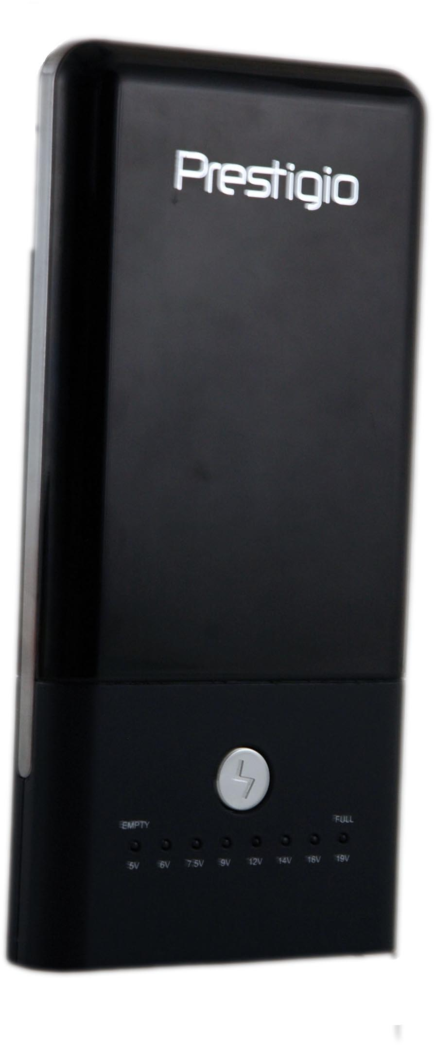 | Prestigio Power Bank 501 | 1
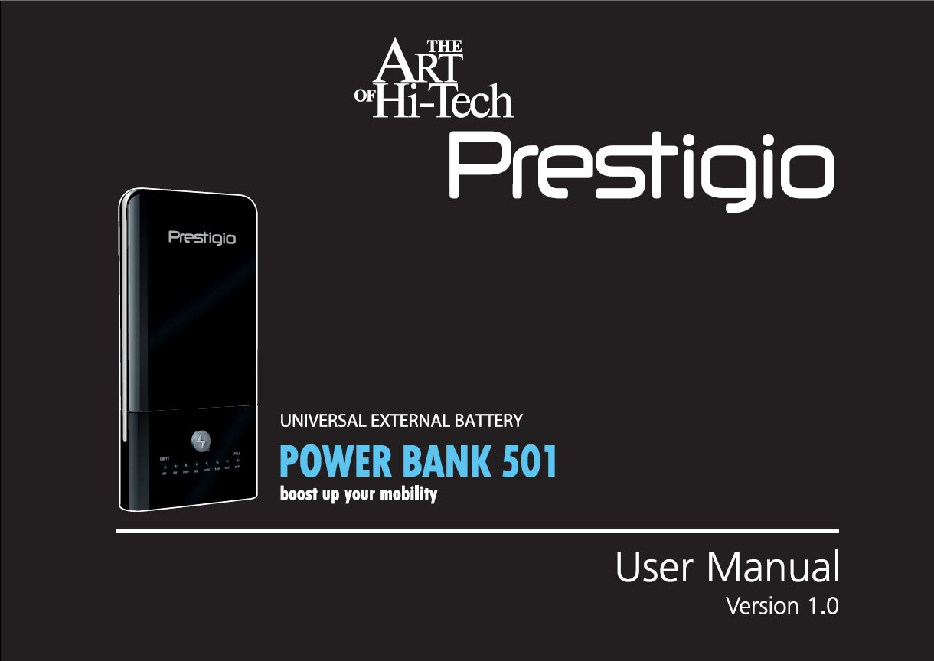 | Felhasználói kézikönyv | 1
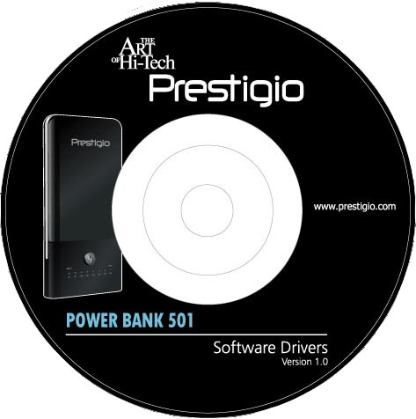 | Dokumentációs CD | 1
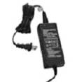 | Váltakozó áramú adapter | 1
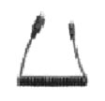 | Hálózati kimeneti kábel | 1
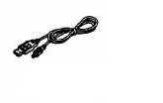 | 25cm-es USB-kábel | 1
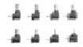 | Csatlakozóvégek | 8
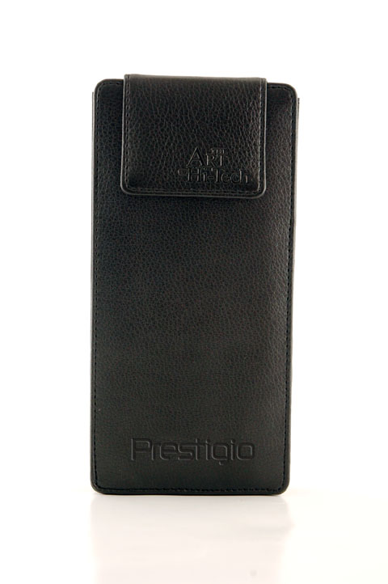 | Bőr hordtáska | 1

  - A termék ábrázolása

A jelen dokumentumban szereplő képek csak a felhasználó tájékoztatását szolgálják. A tényleges termék enyhén eltérhet ezektől a képektől.

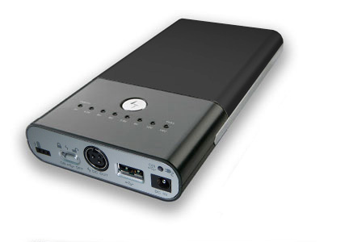
- Hálózati be-/kikapcsoló gomb vagy feszültség / kapcsoló
3
2
- Feszültség/teljesítmény LED kijelző
- Funkciógomb
- Töltés LED kijelző
- Egyenáramú bementi jack-hüvely
- USB kimeneti port
4
- Egyenáramú kimeneti jack-hüvely
- Akkumulátor bővítő port
6
7
1
8
5

- A Power Bank feltöltése

VIGYÁZAT!
Javasoljuk, hogy az első használat előtt teljesen töltse fel a Prestigio Power Bank 501 készüléket. Ennek elmulasztása csökkentheti az akkumulátor élettartamát.

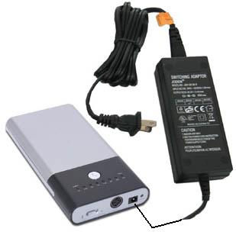 | - Illessze az egyenáramú adapter csatlakozóvégét a Power Bank egyenáramú bemeneti jack-hüvelyébe.  - Illessze az egyenáramú adapter csatlakozóját a hálózati fali dugaljzatba a töltés megkezdéséhez.  - A Töltés LED kijelző narancsszínben világít a Power Bank töltése alatt. Teljes feltöltöttség esetén a kijelző folyamatosan zöld színűen világít.
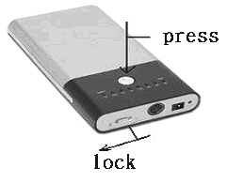 | - Állítsa a feszültség / kapcsolót állásba, és nyomja be a funkciógombot az aktuális töltöttség vagy áramellátás ellenőrzéséhez.  - Húzza ki az adaptert, ha a Power Bank teljesen feltöltődött.  Figyelem!  A készülék leállítja a töltést, ha teljesen feltöltődött. Bár nem tanácsoljuk, de az adaptert biztonságosan csatlakoztatott állapotban hagyhatja, ha a készülék teljesen feltöltődött.

- Alapvető műveletek

  - Noteszgép-akkumulátoros noteszgépek töltése

A Prestigio Power Bank 501 nem csak a noteszgép áramellátását képes biztosítani, hanem egyidejűleg annak beépített akkumulátorát is képes feltölteni. Részletes használati utasításokért lásd az alábbi ábrát és eljárást.

VIGYÁZAT!
Javasoljuk, hogy az első használat előtt teljesen töltse fel a Prestigio Power Bank 501 készüléket. Ennek elmulasztása csökkentheti az akkumulátor élettartamát.

VIGYÁZAT!
Kérjük, ellenőrizze, hogy a használatban lévő noteszgép bemeneti áramerőssége 3,5 A (3.500 mA) vagy annál kevesebb. Kérjük, távolítsa el az ilyen noteszgép akkumulátorait mielőtt a Prestigio Power Bank 501 készülékhez csatlakoztatná. Ennek elmulasztása mind a noteszgép, mind az akkumulátor károsodását okozhatja.

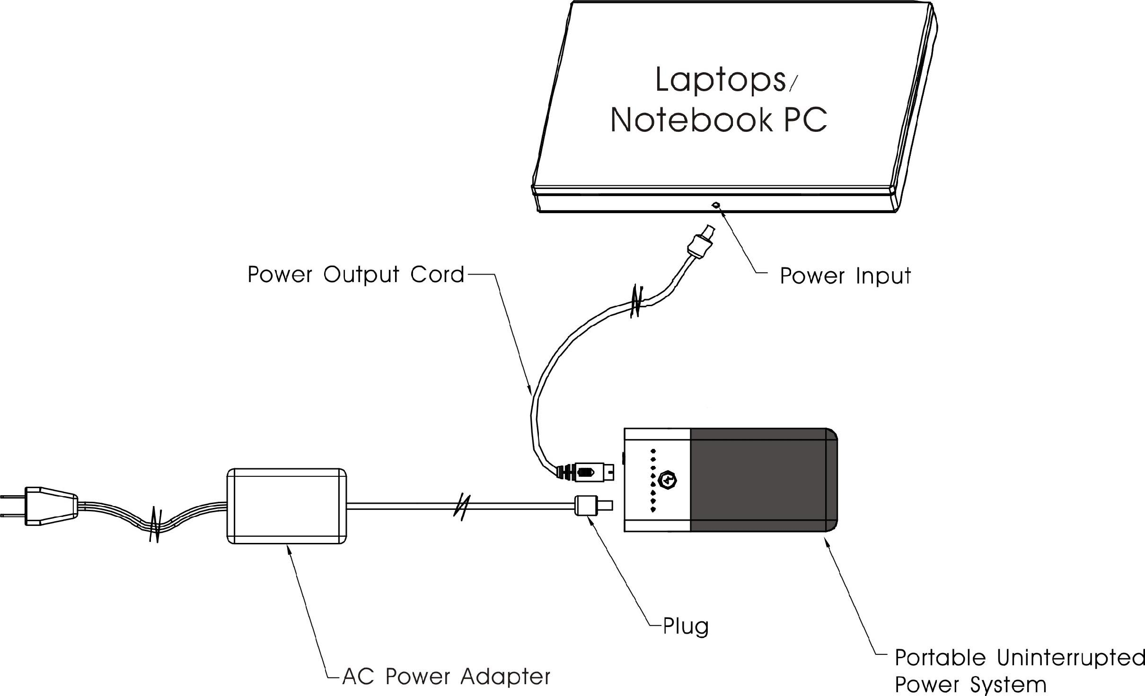
Laptop PC/Notebook = Asztali számítógép /noteszgép
Power Output Cord = Hálózati kimeneti kábel
Power Input = Áramforrás bemenet
AC Power Adapter = Egyenáramú hálózati adapter
Plug = Csatlakozódugó
Portable Uninterrupted Power System = Hordozható szünetmentes áramellátó rendszer

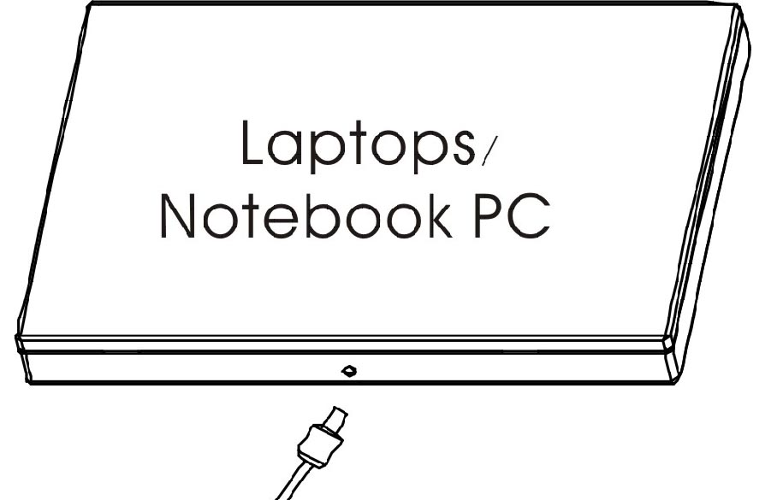 | - Válassza ki a noteszgép egyenáramú bemeneti jack-hüvelyébe biztonságosan illeszkedő csatlakozóvéget.  Figyelem!  NE alkalmazzon erőt a csatlakozóvégeknek a noteszgép egyenáramú bemeneti jack-hüvelyébe történő bedugásához/kihúzásához. A végek csak tartják az egyenáramú bemeneti jack-hüvely középső pozitív részét. Ennek be nem tartása mind a noteszgép, mind a Power Bank károsodását okozhatja.  - A megfelelő csatlakozóvéget csak a hálózati kimeneti kábelhez csatlakoztassa. NE csatlakoztassa a noteszgéphez addig, amíg ezt kifejezetten nem írjuk le.
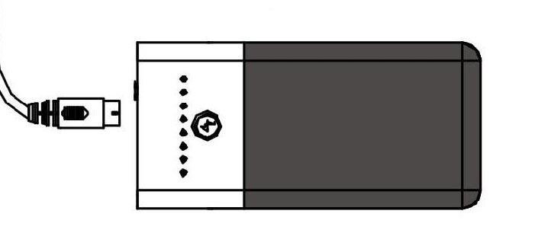 | - Illessze a hálózati kimeneti kábel másik végét a főegységhez. Állítsa a / kapcsolót állásba, és válassza ki a megfelelő feszültséget.  Figyelem!  Az alapértelmezés szerinti kimeneti feszültség 5V. Nézze meg a noteszgépen feltüntetett bemeneti feszültségre vonatkozó adatokat. Ennek be nem tartása mind a noteszgép, mind a Power Bank károsodását okozhatja.  - Nagyon alaposan ellenőrizze a korábban kiválasztott feszültséget, és állítsa a kapcsolót állásba a feszültség rögzítéséhez.
 | - Csatlakoztassa a csatlakozóvéget a noteszgép hálózati jack-hüvelyébe. A Power Bank ekkor áramellátást biztosít mind a noteszgépnek, mind a noteszgép akkumulátorainak. Csatlakoztassa az egyenáramú hálózati adaptert a Power Bank készülékhez és a hálózati fali dugaljzathoz a Power Bank, a noteszgép és a noteszgép akkumulátorainak egyidejű feltöltéséhez.
VIGYÁZAT!
Kérjük, távolítsa el a hordozható készülék és a Power Bank közötti csatlakozót, mielőtt feszöltséget változtat a Power Bank készüléken. Ennek be nem tartása mind a hordozható készülék, mind a Power Bank károsodását okozhatja.

  - Csak a noteszgép töltése

A Prestigio Power Bank 501 készülék elsődleges célja, hogy a hordozható készülékeket egyéb külső áramforrás nélkül, hosszabb ideig teljesen működőképes állapotban tartsa. Kérjük, távolítsa el hordozható készülék akkumulátorát, mielőtt csatlakoztatná a Power Bankhoz, mivel a Prestigio Power Bank 501 automatikusan tölteni fogja mind a készüléket, mind annak akkumulátorát, ha az akkumulátor is a készülékben van. Részletes használati utasításokért lásd az alábbi ábrát és eljárást.

Laptop PC/Notebook = Asztali számítógép /noteszgép
Power Output Cord = Hálózati kimeneti kábel
Power Input = Áramforrás bemenet 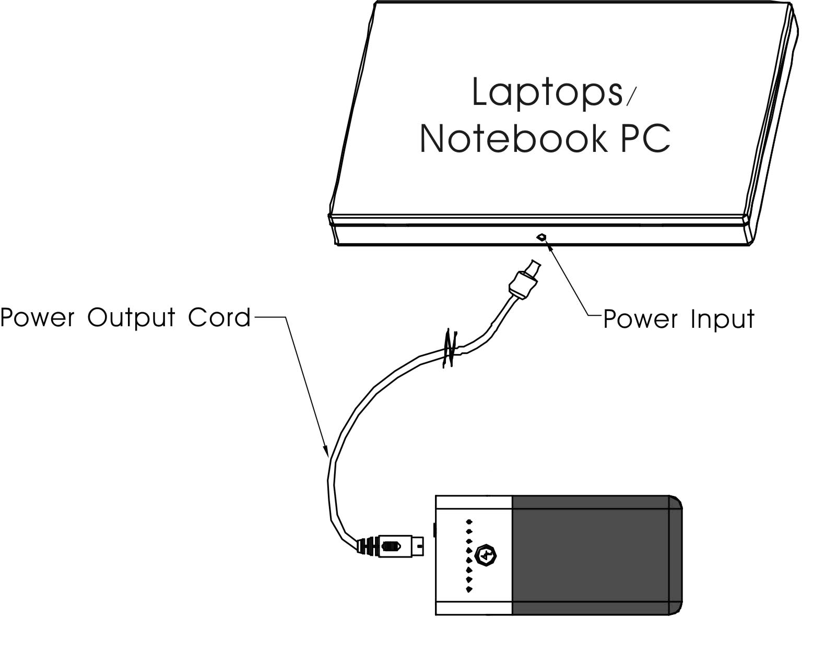

A csatlakoztatás módja ebben az esetben hasonló az akkumulátoros noteszgép töltéséhez, azzal a kivétellel, hogy nem csatlakozik egyenáramú hálózati adapter. A részletes csatlakoztatási eljáráshoz lásd az előző részt.

Figyelem!
A Prestigio Power Bank 501 üzemidejének további optimalizálása érdekében, miközben noteszgépek töltését végzi egyenáramú hálózati adapter nélkül, javasoljuk, hogy a noteszgépeken megjelölt kívánt feszültségszint alatti értéket válasszanak. A feszültségcsökkentési módszer megakadályozza a noteszgép akkumulátorának töltését, így meghosszabbítja a Prestigio Power Bank 501 üzemidejét.
  - Egyéb készülékek töltése

Lásd az alábbi táblázatot gyakori digitális elektronikus készüléke feszültségeiről és a Prestigio Power Bank 501 készüléken javasolt feszültségszint beállításokról.

VIGYÁZAT!
Az alábbi táblázat csak egy gyors feszültség-útmutató gyakori digitális elektronikus készülékekhez. Pontosabb feszültség-beállításokért lásd az aktuális készülékeken lévő címkéket.

Hordozható készülékek | Egyenáramú hálózati adapter kimeneti feszültsége | Prestigio Power Bank 501 javasolt feszültség-beállítása
Noteszgépek | 14V | 12V
Noteszgépek | 16V | 12V
Noteszgépek | 19V | 14V
Noteszgépek | 24V | 16V
Hordozható DVD lejátszó | 9V | 7,5V
Hordozható DVD lejátszó | 12V | 9V
Digitális kamera | 5V | 5V
CD lejátszó | 4,5V | 5V
PDA | 5V | 5V
Mobiltelefon | 3,7V~5V | 5V
Digitális videókamera | 9V | 7,5V~9V
Digitális videókamera | 12V | 9V~12V
MP4 | 5V | 5V

  - Készülékek töltése USB-porton keresztül

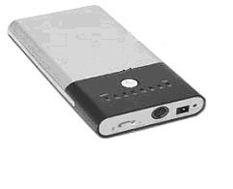 | - Egyszerűen állítsa a feszültség / kapcsolót állásba, és illessze az USB-töltés kompatibilis készüléket az USB-portba.

  - Hálózati teljesítmény ellenőrzése

- Amint a 2. részben említettük, állítsa a feszültség / kapcsolót állásba, és nyomja be a funkciógombot a fennmaradó áramkapacitás ellenőrzéséhez.
- Javasoljuk, hogy töltse újra a Prestigio Power Bank 501 készüléket, ha a kijelző az utolsó LED világít. Az egység teljesen áramellátás nélkül marad, ha a vörös LED világít.

VIGYÁZAT!
Azonnal kapcsolja ki az egységet és húzza ki a hálózati adaptert, ha az egység nem működik megfelelően. Soha ne próbálja megjavítani az egységet szakember nélkül, mivel károsíthatja a készüléket.

- Csatlakozóvégek

Ahogy az alábbiakban látható, a Prestigio Power Bank 501 8 csatlakozóvégből álló csomagot tartalmaz, melyek illeszkednek a legismertebb márkaneveken forgalmazott noteszgépekhez és hordozható digitális készülékekhez. Lásd a Mellékletben szereplő csatlakozóvég-csatlakoztathatósági listát a csatlakozóvégek és készülékek illesztéséhez.

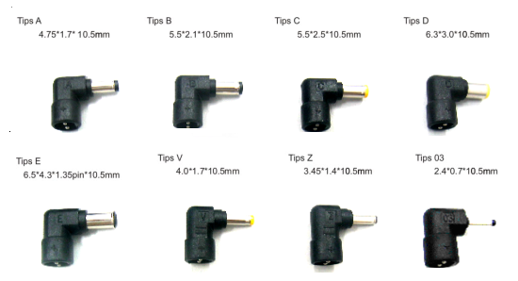

- Hibaelhárítás

A következőket alkalmazhatja, ha a Prestigio Power Bank 501 nem megfelelően működik. Vegye figyelembe, hogy a következő utasítások célja az egyszerű hibaelhárítás. További hibaelhárításért és műszaki támogatásért, kérjük, forduljon a helyi márkakereskedésekhez.

- A Prestigio Power Bank 501 hibásan működik, ha töltés közben egyik LED sem világít.
- Kérjük, ellenőrizze, hogy a hordozható készülék áramszükséglete nem haladja-e meg a 65 wattot (19V/3,5A). A Prestigio Power Bank 501 készüléket nem ilyen készülékek töltésére/áramellátásának biztosítására tervezték.
- Kérjük, ellenőrizze a fennmaradó akkumulátorkapacitást. Kérjük, töltse újra a Prestigio Power Bank 501 készüléket, ha a kapacitás 25% alá csökken.
- Kérjük, győződjön meg arról, hogy a hálózati kimeneti kábel és a Prestigio Power Bank 501 közötti csatlakozás biztonságosan rögzített.
- Kérjük, ellenőrizze, hogy a csatlakozóvég megfelelően illeszkedik a hordozható készülék egyenáramú jack-hüvelyébe.
- Kérjük, győződjön meg arról, hogy a feszültség-beállítás a Prestigio Power Bank 501 készüléken megegyezik a hordozható készülék feszültség-előírásával, illetve egy szinttel alacsonyabb.
- Kérjük, ellenőrizze, hogy az akkumulátort telepítették a hordozható készülékbe, mivel néhány készülék nem működik telepített akkumulátor nélkül.

- Készülék karbantartás

Valamennyi akkumulátornak véges az élettartama. Teljesítményük és töltési hatékonyságuk állandóan csökken a vegyi reakcióknak köszönhetően, melyek a cellák belső impedanciájának fokozatos növekedését okozzák, és idővel csökkentik az akkumulátor töltésleadási képességét. Az akkumulátor belső vegyi reakcióit katalizálja a rendkívüli hőmérséklet és túlzott nedvesség. Ezen okok miatt alapvetően fontos, hogy lehetőleg mindig hűvös, száraz, tiszta helyen tartsák azokat.

Kérjük, tekintse át az alábbi rövid listát a Prestigio Power Bank 501 készülék maximális teljesítményének eléréséhez.
Mi az, amit az akkumulátorral feltétlenül meg kell tenni:
- Teljesen feltölteni/kisütni az akkumulátort maximum 4 ciklusban a Prestigio Power Bank 501 készülék első használata előtt a teljes kapacitás fenntartása érdekében.
- Eltávolítani a Prestigio Power Bank 501 készüléket hordozható készülékből, és hűvös, száraz, tiszta helyen tárolni használaton kívül.
- Teljesen újratölteni a Prestigio Power Bank 501 készüléket, ha egy hónapnál tovább, illetve hosszabb ideig nem használják.
- Újrahasznosítani és megfelelően ártalmatlanítani az akkumulátorokat életciklusuk végén.

Mi az, amit nem szabad megtenni az akkumulátorral:

- Megkísérelni a Prestigio Power Bank 501 készülék szétszerelését, összeszerelését.
- Rövidre zárni, mivel az súlyosan károsíthatja a Prestigio Power Bank 501 készülékben lévő akkumulátorokat.
- Leejteni, ledobni, vagy más módon rongálni az akkumulátorokat, mivel ez a potenciális veszélyes cellatartalom felrobbanásához vezethet.
- A Prestigio Power Bank 501 készüléket tűz vagy egyéb rendkívüli hőforrás közelében tartani. Elégetni. Fentiek be nem tartása robbanáshoz vezethet.

Appendix
- Melléklet

  - Termékspecifikációk

Akkumulátortípus | 6 lítium-ion akkumulátorcella
Akkumulátorkapacitás | Maximum 10.000mAh
Kimeneti teljesítmény | 45~50W
Kimeneti áramerősség | Maximum 3,5A
Kimeneti feszültség | - Töltővégen keresztül: 5V, 6V, 7,5V, 9V, 12V, 14V, 16V, 19V  - USB-porton keresztül: 5V/1A rögzített kimenet
Töltővégek | 8 töltővég
Töltési idő | Kb. 4 óra
Töltőadapter bemenet | 100~240V, 50/60Hz, 1,7A
Töltőadapter kimenet | 19,0V, 3,16A
Méretek | 174mm X 84mm X 23mm (H*SZ*M)
Tömeg | Kb. 420g

  - Műszaki támogatással és jótállással kapcsolatos információk

Műszaki támogatással és jótállással kapcsolatos információkért lásd www.prestigio.com oldalunkat.

  - Jogi nyilatkozat

Mindent elkövettünk annak biztosítása érdekében, hogy jelen felhasználói kézikönyvben szereplő információk és eljárások pontosak és teljesek legyenek. Nem vállalhatunk és nem vállalunk felelősséget semmilyen tévedésért vagy kihagyásért. A Prestigio fenntartja a jogot az itt szereplő bármelyik termék további értesítés nélküli módosítására.

  - Csatlakozóvég-csatlakoztathatósági lista

Csatlakozóvég típusok
DC# 03: | Mobiltelefonok, digitális kamerák, filmfelvevők
DC# V : | Digitális kamerák, filmfelvevők
DC# Z : | Digitális kamerák, filmfelvevők, hordozható DVD lejátszók, CD/MP lejátszók
DC# A : | Digitális kamerák, filmfelvevők, noteszgépek
DC# B : | Noteszgépek
DC# C : | Noteszgépek
DC# D : | Noteszgépek
DC# E : | Noteszgépek

